KẾT QUẢ THI HỌC SINH GIỎI CẤP TỈNH
Trong kỳ thi học sinh giỏi cấp Tỉnh diễn ra ngày 02 tháng 3 năm 2024, trường THCS Long Hưng có 3 học sinh đạt kết quả rất xuất sắc:
* Bạn NGUYỄN VĂN CAO - học sinh lớp 9A đạt giải Nhì môn Toán.
* Bạn HÀ ANH - học sinh lớp 9A đạt giải Ba môn Địa lý.
* Bạn PHẠM NGỌC HIẾU- học sinh lớp 9A đạt giải Ba môn Hóa học.
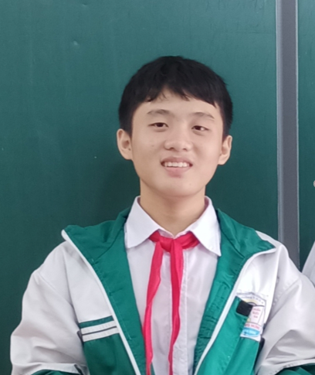
Bạn Nguyễn Văn Cao
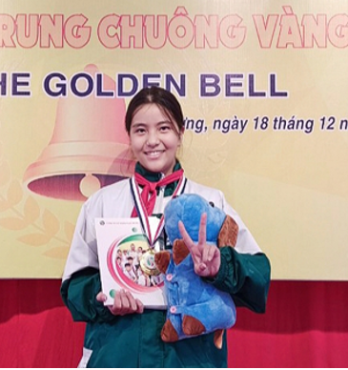
Bạn Hà Anh
Bạn Phạm Ngọc Hiếu
Trong buổi chào cờ đầu tuần ngày 11/3/2024, Nhà trường và Liên đội trường THCS Long Hưng đã tuyên dương và phát thưởng trước cờ cho ba bạn.
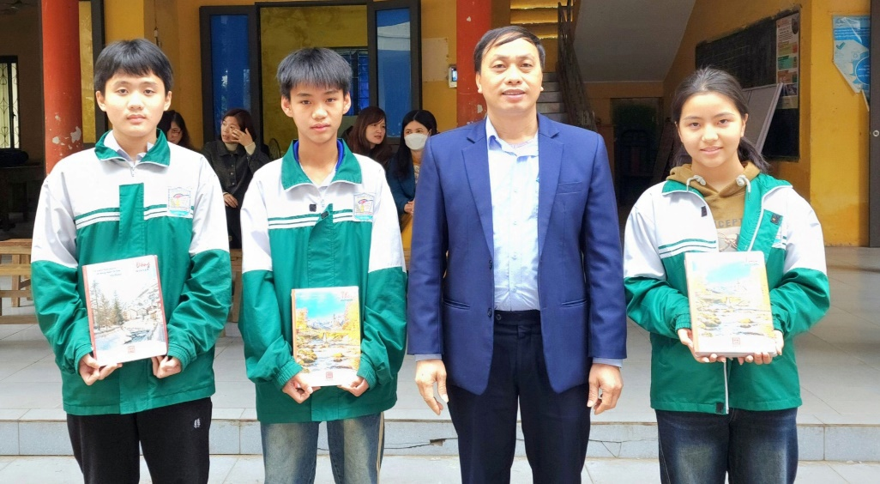
Thầy Bùi Mạnh Cường- Hiệu trưởng nhà trường tuyên dương và trao thưởng cho ba học sinh đạt giải cấp tỉnh.
Đây là ba gương mặt tiêu biểu về sự tích cực, chăm chỉ, quyết tâm, phấn đấu bền bỉ trong học tập và rèn luyện. Chúc mừng các em đã đạt được thành tích xứng đáng sau bao nỗ lực của bản thân! Thành tích này là món quà tuyệt vời và ý nghĩa mà các em tặng nhà trường, tặng các thầy cô giáo trường THCS Long Hưng và gia đình. Chúc các em tiếp tục đạt những thành tích xuất sắc nữa trong kỳ thi vào THPT tới!

